
หน่วยการเรียนรู้ที่ ๖
แผนการจัดการเรียนรู้ที่ ๒

คำพ้อง...ต้องพิจารณา

คำพ้องรูป

ชั้นประถมศึกษาปีที่ ๔ เวลา ๑ ชั่วโมง

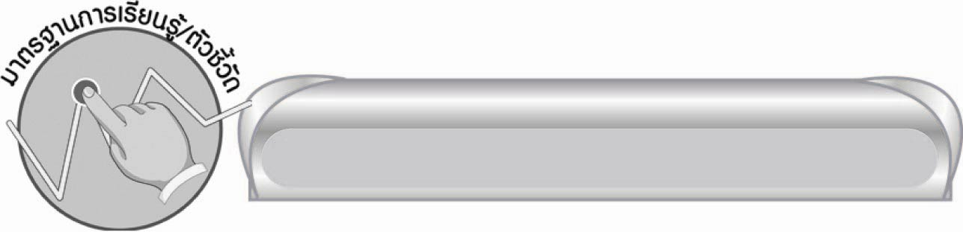
มาตรฐานการเรียนรู้/ตัวชี้วัด

มาตรฐานการเรียนรู้
มาตรฐาน ท ๔.๑ เข้าใจธรรมชาติของภาษาและหลักภาษาไทย การเปลี่ยนแปลงของภาษา และพลังของภาษา ภูมิปัญญาทางภาษา และรักษาภาษาไทยไว้เป็นสมบัติของชาติ
ตัวชี้วัด
ท ๔.๑ ป. ๔/๑ สะกดคำและบอกความหมายของคำในบริบทต่าง ๆ

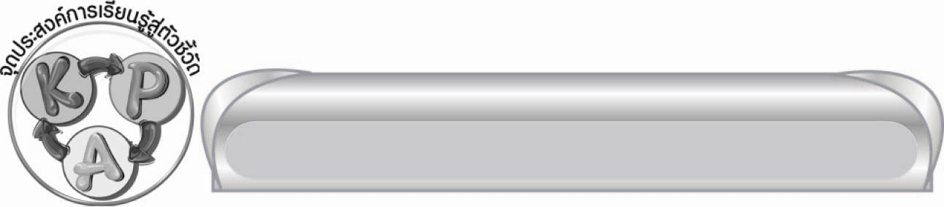
จุดประสงค์การเรียนรู้สู่ตัวชี้วัด

๑. บอกลักษณะคำพ้องรูป (K)
๒. ยกตัวอย่างคำพ้องรูป และบอกความหมายของคำ (P)
๓. กระตือรือร้นในการร่วมกิจกรรม (A)

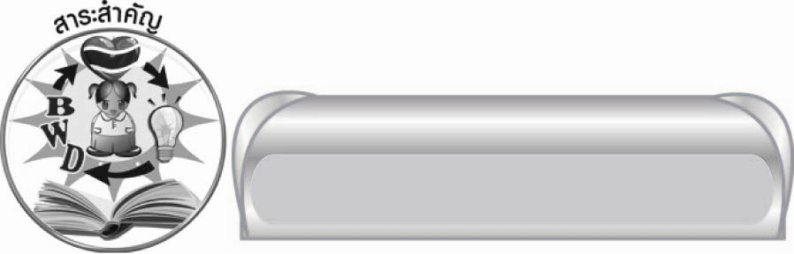
สาระสำคัญ

คำพ้องรูปจะเขียนเหมือนกัน แต่ออกเสียงต่างกัน และมีความหมายไม่เหมือนกัน

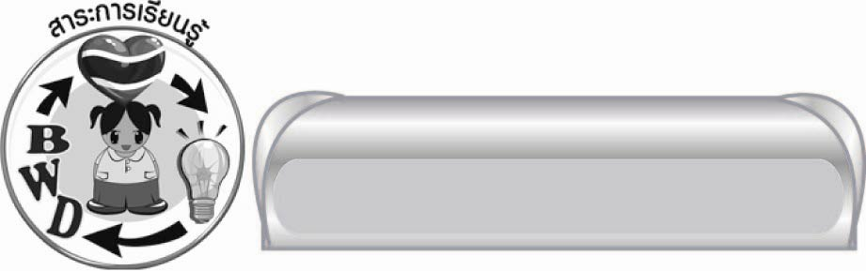
สาระการเรียนรู้

คำพ้องรูป

สมรรถนะสำคัญของผู้เรียน

๑. ความสามารถในการสื่อสาร
๏ ทักษะการอ่าน

๏ ทักษะการเขียน
๏ ทักษะการฟัง การดู และการพูด
๒. ความสามารถในการคิด
๏ การวิเคราะห์
๏ การสรุปความรู้


คุณลักษณะอันพึงประสงค์

ใฝ่เรียนรู้
ตัวชี้วัดที่ ๔.๑ ตั้งใจ เพียรพยายามในการเรียนและเข้าร่วมกิจกรรมการเรียนรู้
มุ่งมั่นในการทำงาน
ตัวชี้วัดที่ ๖.๑ ตั้งใจและรับผิดชอบในการปฏิบัติหน้าที่การงาน
ตัวชี้วัดที่ ๖.๒ ทำงานด้วยความเพียรพยายามและอดทนเพื่อให้งานสำเร็จตามเป้าหมาย
รักความเป็นไทย
ตัวชี้วัดที่ ๗.๒ เห็นคุณค่าและใช้ภาษาไทยในการสื่อสารได้อย่างถูกต้องเหมาะสม

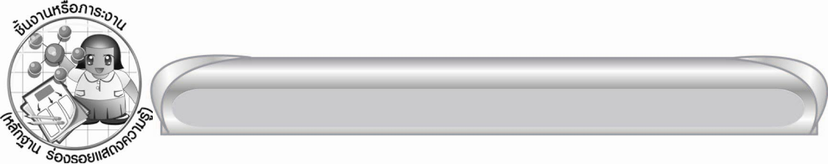
ชิ้นงานหรือภาระงาน (หลักฐาน ร่องรอยแสดงความรู้)

-

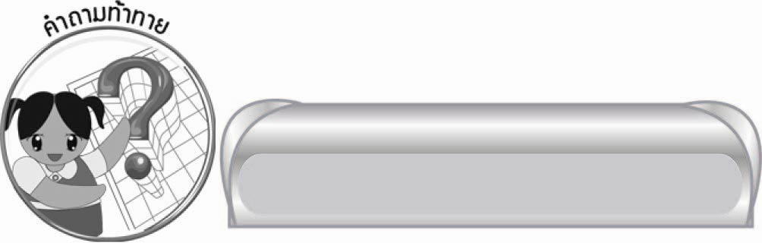
คำถามท้าทาย

การเรียนเรื่องคำพ้องรูปมีประโยชน์อย่างไร

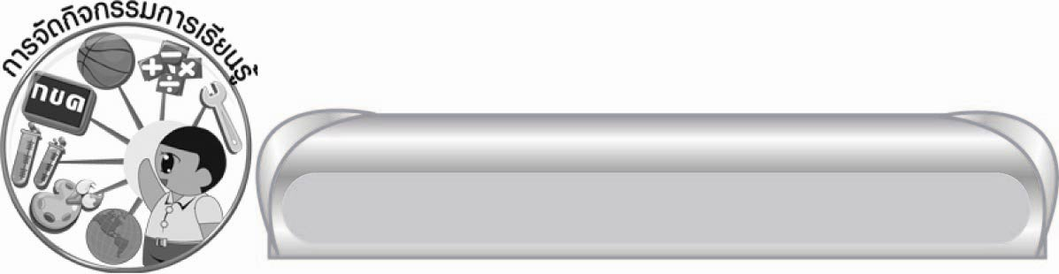
การจัดกิจกรรมการเรียนรู้

๑. ให้นักเรียนออกมาทีละ ๒ คน เขียนคำบนกระดานคนละ ๑ คำ แล้วให้เพื่อนหาคำพ้องเสียงกับคำที่ตนเขียน แลกเปลี่ยนกัน (เช่น คนที่ ๑ เขียนว่า ดอกพุด ............. คนที่ ๒ เขียนว่า รังผึ้ง .............. คนที่ ๒ ต้องเติมคำว่า วันพุธ หรือ พระพุทธเจ้า คนที่ ๑ เขียนคำว่า ที่พึ่ง)
๏ รถยนต์ ................ ๏ โศกศัลย์ .................. ๏ พระสงฆ์ ....................
๏ พระธรรม .............. ๏ อนุญาต .................. ๏ สัดส่วน .....................
๒. ให้นักเรียนสังเกตข้อความต่อไปนี้ แล้วให้อาสาสมัครออกมาเติมคำในช่องว่าง
(ครูอาจบอกใบ้ว่าเป็นคำที่เขียนเหมือนกัน) เช่น
ก. น้องท่องบทร้อยกรองคำประสม ............... โอขณะกำลังอาบน้ำ ............ผม
ข. นิดชวนปอไปช้อน ........ใบเขียวเล็ก ๆ ในสระน้ำ นิดชอบปอเพราะปอใจดีไม่เคยหวง .........สิ่งของ
จากนั้นครูใช้คำถามว่า
๑) ข้อ ก. ที่เติมคำว่า สระ ทั้ง ๒ ช่อง อ่านเหมือนกันหรือไม่ (ช่องแรก อ่านว่า สะ - หระ
•
ช่องที่ ๒ สระ อ่านว่า สะ)
๒) ข้อ ข. เติมคำว่า แหน อ่านว่าอย่างไรบ้าง (ช่องแรกอ่านเป็นคำอักษรนำ หอ - นอ - แอ - แหน ช่องที่ ๒ อ่านสะกดคำว่า หอ - แอ - นอ - แหน มี น เป็นตัวสะกด จึงอ่านต่างกัน และ
มีความหมายไม่เหมือนกัน) ครูนำภาพ แหน - จอกแหนในสระให้นักเรียนดูประกอบ เพื่อให้เข้าใจความหมายของคำมากขึ้น และอธิบายคำว่า หวงแหน, แห่แหน เพิ่มเติม
๓. ให้นักเรียนสังเกตการเขียนคำที่เหมือนกัน แต่อ่านต่างกัน และมีความหมายต่างกัน เช่น สระเอ -
สระน้ำ อ่านต่างกันอย่างไร (จังหวัด สระแก้ว อ่านว่า สะ - แก้ว จังหวัดสระบุรี อ่านว่า สะ - หระ - บุ - รี ก็อ่านต่างกันแม้เป็นชื่อจังหวัดเช่นเดียวกัน นักเรียนต้องรู้จักสังเกตและจดจำให้ได้ แม้คำพ้องรูปจะมีจำนวนไม่มากเท่าคำพ้องเสียง)
•
๏ เพลารถ (สะกดว่า พอ - ลอ - เอา - เพลา เป็นคำควบกล้ำ เป็นชื่ออุปกรณ์ในรถ คือ แกนสำหรับสอดในดุมรถ หรือดุมเกวียน) เพลา ยังหมายถึง ตัก (คำราชาศัพท์) ส่วนคำที่พ้องรูปกันคือ เพลา อ่านว่า เพ - ลา หมายถึง กาล, เวลา มักใช้ในบทร้อยกรอง เช่น “อาทิตย์ไม่หันเหเพลาเที่ยง” “ครั้นเพลาพลบค่ำย่ำสุริยา”
•
๏ ครุ อ่านเป็นอักษรควบกล้ำ (คอ - รอ - อุ - ครุ เป็นภาชนะสาน มีหูหิ้ว ใช้ตักน้ำ) ส่วน ครุ (อ่านว่า คะ - รุ) แปลว่า หนัก, สำคัญ, มีค่าสูง, ครู, คณะครุศาสตร์ (อ่านว่า คะ - รุ - สาด)
•
๔.ให้นักเรียนทายคำจากปริศนาคำทาย ดังนี้
๑) เส..........อะไร เป็นเครื่องหมายบอกเขตโบสถ์ มีคำพ้องรูปหมายถึง หญ้า (เสมา - ใบเสมา,
เสมาธรรมจักร)
๒) เส.........อะไร หมายถึง ภูเขา หรือ หิน, เต็มไปด้วยหิน (เสลา)
๓) เข......อะไร เป็นชื่อวัด หรือหมายถึงความสบายใจ ความพ้นภัย (เขมา)
จากนั้นครูใช้คำถาม ดังนี้
๑) คำเฉลย เสมา ข้อแรก มีคำพ้องรูป ทราบไหมว่าอ่านอย่างไร หมายถึงอะไร (อ่าน
เสมา ว่า สะ - เหมา หมายถึง หญ้า)
•
๒) คำเสลา (เส - ลา) ในข้อ ๒ ก็มีคำพ้องรูป อ่านว่าอย่างไร หมายถึงอะไร (เสลา อ่านว่า
สะ - เหลา หมายถึง สวยงาม เกลี้ยงเกลา หรือเป็นชื่อต้นไม้ชนิดหนึ่ง ใบมีขน ดอกสีขาวออกเป็นช่อใหญ่ตามปลายกิ่ง)
•
๓) เขมา (เข - มา) ก็มีคำพ้องรูปเช่นกัน อ่านอย่างไร หมายถึงอะไร (เขมา ที่อ่านว่า ขะ - เหฺมา นั้นมักพูดรวมว่า โกฐเขมา (อ่านว่า โกด - ขะ - เหมา) เป็นชื่อเครื่องยาสมุนไพรชนิดหนึ่ง เรียกเหง้า และรากแห้งของไม้ล้มลุกหลายชนิด)
•
๕. ให้นักเรียนฝึกอ่านคำพ้องรูปให้ถูกต้องคล่องแคล่วขึ้น ๑ - ๒ ครั้ง จากบัตรคำ, แถบประโยค
บนกระดาน เช่น
๏ ใบเสมา (เส - มา) ๏ หญ้าเสมา ๏ ต้นเสลา (สะ - เหลา) ๏ หินเสลา (เส - ลา)
•
๏ เพลา (เพ - ลา) เย็น ๏ ดูเพลารถ ๏ พระเพลา (คำราชาศัพท์ หมายถึง ตัก)
๏ ในสระ (สะ) น้ำมีจอกแหน ๏ ไม่หวงแหน ๏ กระบวนแห่แหน
๏ อาบน้ำสระผม ๏ จังหวัดสระ (สะ) แก้ว ๏ จังหวัดสระ (สะ - หระ) บุรี มีสระอะ - อุ -อี
•
๏ ระวังกรีกุ้งที่แหลมคม (กอ - รอ - อี - กรี) ๏ มีช้างกรี (กะ - รี หมายถึง ช้าง) สี่ห้า เชือก
•
๏ จูงโคลงเรือ (โค = วัว) ๏ ระวังเรือโคลงเคลง ๏ ครุศาสตร์ (คะ - รุ) ๏ ครุตักน้ำ
(ครูมีภาพประกอบการอธิบายความหมายของคำบางคำ เช่น กรีกุ้ง เพลารถ กระบวนแห่
จอกแหน และใช้พจนานุกรมประกอบการอธิบายความหมายของคำบางคำ) ๖. ครูและนักเรียนร่วมกันสรุปความรู้ ดังนี้
๏ คำพ้องรูป จะเขียนเหมือนกัน แต่ออกเสียงต่างกัน และมีความหมายไม่เหมือนกัน
๗. ให้นักเรียนร่วมกันสนทนาเกี่ยวกับประโยชน์ของคำพ้องรูป โดยครูใช้คำถามท้าทาย ดังนี้
๏ การเรียนเรื่องคำพ้องรูปมีประโยชน์อย่างไร

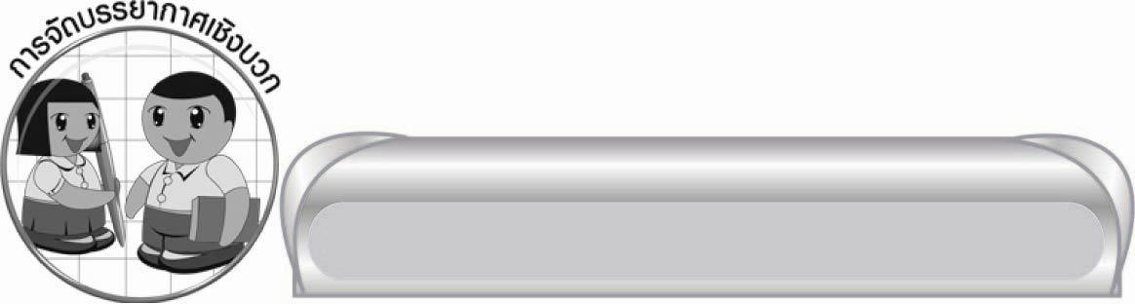
การจัดบรรยากาศเชิงบวก

ให้นักเรียนได้แสดงความคิดเห็น ร่วมในกิจกรรมอย่างอิสระ ครูเป็นผู้แนะนำและเสริมแรงบวก เพื่อให้นักเรียนเกิดความมั่นใจ และกระตือรือร้นในการร่วมกิจกรรมอย่างมีความสุขร่วมกับเพื่อน ๆ

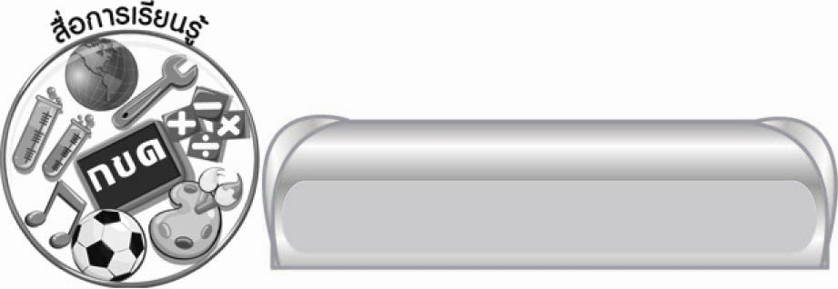
สื่อการเรียนรู้

๑. ปริศนาคำทาย
๒. บัตรคำ ภาพ แถบประโยค
๓. พจนานุกรม

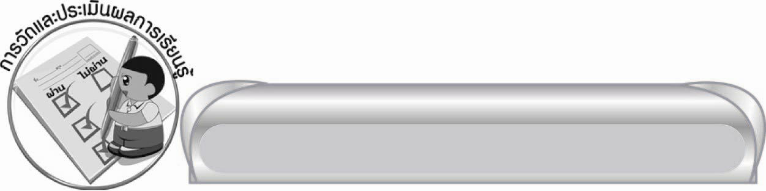
การวัดและประเมินผลการเรียนรู้

๑. วิธีการวัดและประเมินผล
สังเกตพฤติกรรมของนักเรียนในการเข้าร่วมกิจกรรม
๒. เครื่องมือ
แบบสังเกตพฤติกรรมการเข้าร่วมกิจกรรม
๓. เกณฑ์การประเมิน
การประเมินพฤติกรรมการเข้าร่วมกิจกรรม
ผ่านตั้งแต่ ๒ รายการ ถือว่า ผ่าน
ผ่าน ๑ รายการ ถือว่า ไม่ผ่าน

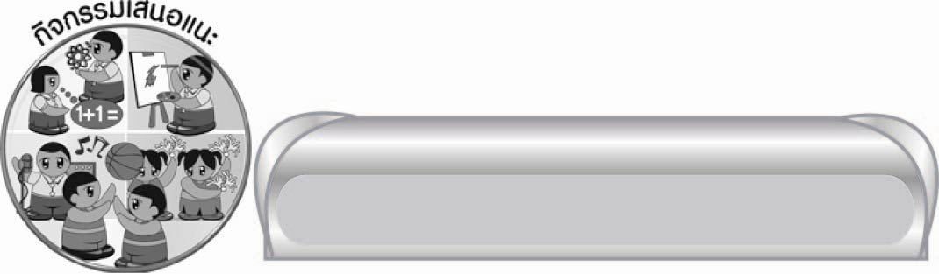
กิจกรรมเสนอแนะ

๑. ให้นักเรียนเลือกใช้คำพ้องรูป แต่งประโยค อาจใช้ ๑ คำ หรือทั้ง ๒ คำ เช่น
๏ คุณลุงซ่อมเพลารถ
๏ คำว่า สระน้ำ ประสม สระอะ กับ สระอำ
๒. คัดคำกลอนคำพ้องรูปของพระยาศรีสุนทรโวหาร (น้อย อาจารยางกูร) วาดภาพประกอบ แล้วฝึกอ่านให้คล่องและไพเราะหลาย ๆ ครั้ง หรือประกวดอ่านบทกลอนนี้ให้ถูกต้อง คล่องแคล่ว และไพเราะ

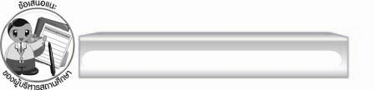
ข้อเสนอแนะของผู้บริหารสถานศึกษา
______________________________________________________________________________
______________________________________________________________________________
______________________________________________________________________________
______________________________________________________________________________
______________________________________________________________________________
______________________________________________________________________________
______________________________________________________________________________
______________________________________________________________________________
______________________________________________________________________________
______________________________________________________________________________
______________________________________________________________________________
______________________________________________________________________________
______________________________________________________________________________
______________________________________________________________________________
______________________________________________________________________________
______________________________________________________________________________
______________________________________________________________________________
______________________________________________________________________________
______________________________________________________________________________
______________________________________________________________________________
______________________________________________________________________________
______________________________________________________________________________
______________________________________________________________________________
______________________________________________________________________________

ลงชื่อ_________________________ (ผู้บริหารสถานศึกษา)
(_________________________)
________/________/_______

บันทึกหลังการสอน

ผลการจัดการเรียนการสอน

______________________________________________________________________________
______________________________________________________________________________
______________________________________________________________________________
______________________________________________________________________________
______________________________________________________________________________
______________________________________________________________________________

ปัญหา / อุปสรรค

______________________________________________________________________________
______________________________________________________________________________
______________________________________________________________________________
______________________________________________________________________________
______________________________________________________________________________
______________________________________________________________________________

แนวทางแก้ไข

______________________________________________________________________________
______________________________________________________________________________
______________________________________________________________________________
______________________________________________________________________________
______________________________________________________________________________
______________________________________________________________________________

ลงชื่อ____________________________(ผู้บันทึก)
(_________________________)
________/________/_______

